A társadalmi olló életveszélyesen kinyílt – Élősködők
- Oscar-díj 2020

- Legjobb film,
- Legjobb eredeti forgatókönyv,
- Legjobb idegennyelvű film,
- Legjobb rendező: Bong Joon-ho
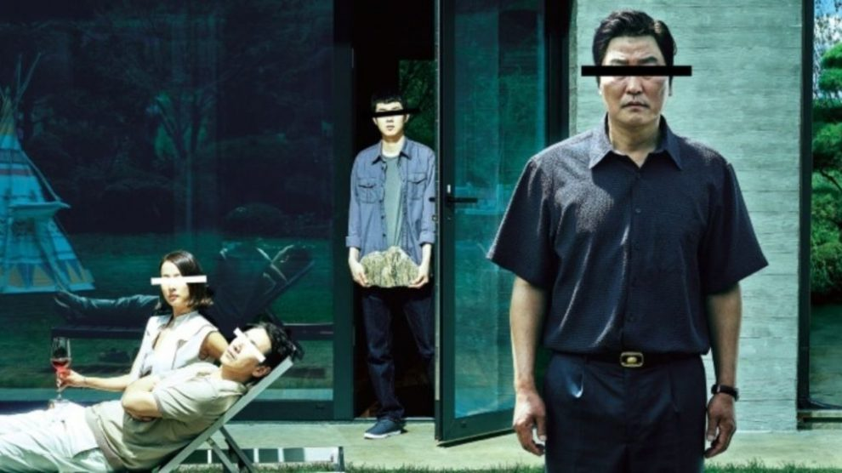
Bong Joon-ho koreai rendező legújabb társadalmi szatírája fontos beszédtémává vált. Nem csoda, hiszen amellett, hogy az Élősködők (Parasite) egyre nyeri a díjakat, egy eszméletlenül bravúros, látványos és izgalmas filmről van szó.
Bong Joon-ho egyrészt a behatárolhatatlan rendezők sorát gyarapítja, másrészt mostanra, különösen a legújabb a filmjével, az Élősködőkkel a tudatos életpályaépítés munkája beért, és a műfajokkal ördögi ügyességgel játszadozó rendező neve lett maga a stílus, a márka. Bár Bong Joon-hon filmjei ellenállnak a hagyományos műfaji besorolásnak, abban megegyezhetünk, hogy a különböző köntösbe öltöztetett, sokkoló vagy éppen szórakoztató filmjei mind megfontolt üzenettel rendelkeznek.
Az Élősködők tulajdonképpen a rendező korábbi filmjének, a 2013-as Snowpiercer – Túlélők viadalának a párfilmje. Míg a Snowpiercer vizuálisan szó szerint horizontális irányba mozgó film, a szereplők a film elején a vonat egyik végéből indulnak, hogy végül eljussanak a túlsó végébe. Ezzel szemben az Élősködők a vertikális irányt választotta, s szereplőit a pincelakásból, a szint alatti szintből juttatja el a domb tetején álló, elérhetetlen magasságban húzódó gazdagok házáig. A Snowpiercer utópisztikus világa a kapitalista társadalom különböző osztályain zongorázik végig.

Az Élősködők az egyre szélesebbre nyíló társadalmi olló két szélsőségének kapcsolatát, vagyis nem kapcsolódását mutatja be.
A Kim család egy lecsúszott, négytagú koreai család, akik egy olyan pincelakásban tengődnek, ahova a részegek behugyoznak az ablakon. A szebb napokat is látott családfő nem képes egyről a kettőre vergődni. Gyerekei, Ki-woo és Ki-jung diploma híján a szüleikkel pizzás dobozokat hajtogatnak aprópénzért. Az állapotot egyfajta elfogadással kezelik, s kesergés helyett kifejlesztik a minden lehetőséget megragadó hozzáállást. Így válik a szomszédtól lopott wi-fi ünneplésre méltó pillanattá.
Amikor Kim Ki-woo egykori osztálytársa megjelenik a házuknál és megkéri Ki-woo-t, legyen az angoltanára a szeretett diákjának, amíg ő maga külföldre megy, új kapuk nyílnak meg. Ki-woo pillanatok alatt beépül hamis diplomájával és jó ajánlásával az eszméletlenül gazdag családhoz, s annak is megtalálja a módját, hogy a családja többi tagja is a Park család nélkülözhetetlen alkalmazottja legyen. Csakhogy akármilyen fondorlatos is a Kim család, mindenre ők sincsenek felkészülve.Ettől a ponttól lesz a társadalmi szatíra

egyszerre fordulatos thriller és fekete komédia.
Ám a társadalmi képlet sem egy sima szembenállás, Bong Joon-ho cseppet sem fekete-fehér képletet fest a két család tagjairól. Egyiket sem teszi sem szerethetővé, sem sajnálatra méltóvá, mégis engedi, hogy egy kicsit közel kerüljünk hozzájuk.
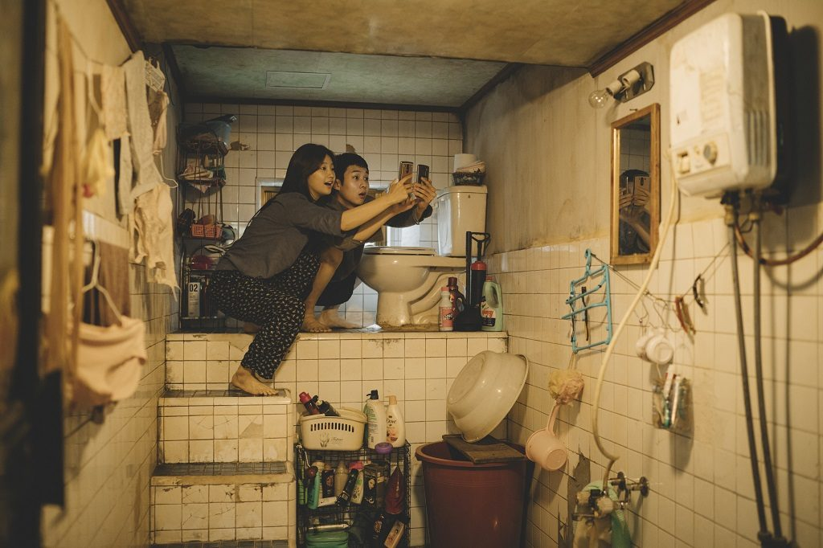
Az egyik ilyen intim pillanat, amikor már végleg kicsúsznak a dolgok a Kim család kezei közül, nem csak pitiáner csalókká, de bűnözőkké válnak, és elvesztik nyomorult otthonukat is. Ekkor Ki-woo megkérdezi az apját, hogy mi a terve. A családfő pedig azt feleli, hogy: „Csak azt nem lehet elbukni, ami nincs megtervezve. Ha nincs terv, semmi nem alakulhat rosszul. Nem számít, ha meg is ölsz valakit, vagy elárulod a hazád.” Ám emellett a nihilista életfilozófia mellett látjuk azt is, hogy a maga módján törődik a családjával, s együttérzünk vele, amikor munkaadója, a Park családfő undorodik tőle a szaga miatt, s talán még azt is megértjük, amikor a végső cselekvés megtörténik.
A kemény pillanatok ellenére rengeteg humor is van a filmben. A kedvenc példám Észak-Korea hivatalos állami tévécsatornájának kigúnyolása, amikor az egyik szereplő az észak-koreai tévébemondó stílusát utánozza. Ugyan a rendező azt nyilatkozta, hogy ne ássunk túl mélyre Észak-Korea megidézését illetően, ez csupán humor volt, nehéz nem párhuzamba vonni a gazdag és szegény család történetét a két országgal. Ám Észak-Korea viszonyulása még ennél is érdekesebb, hiszen ott Bong Joon-ho filmje annak bizonyítékaként szolgál, hogy

a kapitalizmus egy romlott és beteg társadalom, amelynek nincs jövője.
A rendezői kiválóság mellett az operatőri bravúr szintén hatalmas dicséretet érdemel, ezért Kyung-pyo Hong nevét is szeretném megemlíteni. Érzékletesen jelennek meg a terek a Park család házában, vagyis a házon belüli felső, alsó és legalsó helyszínek. Aznap este, amikor a Park házaspár a kanapén alszik, a lányuk az emeleten, a kisfiú pedig a házon kívül, a sátorban, láthatjuk a családjuk széttagoltságát, a kapcsolódni nem tudást. S ehhez még hozzájönnek a paraziták, akik szintén velük alusznak, csak lapulniuk kell. Illetve a film legemlékezetesebb jelenete, amikor a menekülni kényszerülő Kim család a fényűző házból, a város tetejéről a zuhogó esőben visszakerül a város legalsó pontjára. Útjuk során szó szerint aláereszkednek, hogy visszajussanak oda, ahonnan indultak, az esővíz elöntötte pincelakásba, ahonnan ázott patkányokként menekülnek az emberek.
Bong Joon-ho az Élősködőkkel megint csak egy emlékezetes filmmel gazdagította azt a listát, ahova azokat a filmeket írjuk fel, amiket érdemes több mint egyszer megnézni. Már csak az a kérdés, hogy a cannes-i Arany Pálma elnyerése után meddig jut el nemzetközi elismertségben.

